Test de chi-deux

Visseho Adjiwanou, PhD.

27 March 2023

## 1. Tableau croisé et Chi-deux

A partir des données du tableau suivant:

| id | Sexe | Emploi | Age |
| --- | --- | --- | --- |
| 1 | Masculin | Temps plein | 27 |
| 2 | Féminin | Non | 34 |
| 3 | F | Partiel | 22 |
| 4 | F | Non | 38 |
| 5 | M | Partiel | 30 |
| 6 | F | Temps plein | 27 |
| 7 | M | Temps plein | 33 |
| 8 | M | Temps plein | 39 |
| 9 | F | Temps plein | 36 |
| 10 | F | Non | 25 |
| 11 | M | Partiel | 31 |
| 12 | M | Partiel | 28 |
| 13 | M | Non | 26 |
| 14 | F | Partiel | 21 |
| 15 | F | Temps plein | 29 |
| 16 | F | Temps plein | 34 |
| 17 | F | Non | 20 |
| 18 | F | Non | 32 |
| 19 | M | - | 27 |
| 20 | F | Partiel | 33 |
| 21 | M | Temps plein | 22 |
| 22 | M | Non | 38 |
| 23 | F | Non | 35 |
| 24 | M | Temps plein | 35 |
| 25 | F | Temps plein | 27 |
| 26 | M | Temps plein | 24 |
| 27 | F | Temps plein | 37 |
| 28 | F | Non | 38 |
| 29 | F | Temps plein | 29 |
| 30 | F | Temps plein | 32 |
| 31 | F | Non | 20 |
| 32 | M | Partiel | 24 |
| 33 | M | Non | 26 |
| 34 | M | Partiel | 31 |
| 35 | M | Temps plein | 32 |
| 36 | F | Partiel | 24 |
|  |  |  |  |

1. **Dire quel est le type de chaque variable**

**sexe** : qualitative, nominale, dichotomique

**emploi**: qualitative, ordinale

**age** : quantitative, ratio

1. **Conjecturer sur la question de recherche qui a poussé à la collecte de ces données**

Existe-t-il une association entre le sexe et l’emploi (le type d’emploi)? Comment cette relation varie-t-elle selon le sexe ?

1. **Dresser un tableau croisé liant les deux variables de sexe et d’emploi, préciser les informations importantes du tableau (nom des colonnes et des lignes, effectifs, et effectifs marginaux)**

|  |  |  |  |  |  |
| --- | --- | --- | --- | --- | --- |
| Sexe | Type d’emploi | | | |  |
|  | Non | Partiel | Temps plein | NA | Total |
|  |  |  |  |  |  |
| Homme | 3 | 5 | 7 | 1 | 16 |
| Femme | 8 | 4 | 8 | 0 | 20 |
| Total | 11 | 9 | 15 | 1 | 36 |

1. **Quelle conclusion tirez-vous sur ces deux variables? Quel est le problème avec cette conclusion?**

Nous ne pouvons pas tirer de conclusion sur la relation entre deux variables à partir du tableau des fréquences.

1. **Présenter un tableau de pourcentage marginal et commentez à nouveau.**

Il est important de se débarrasser des valeurs manquantes.

|  |  |  |  |  |
| --- | --- | --- | --- | --- |
| Sexe | Type d’emploi | | |  |
|  | Non | Partiel | Temps plein | Total |
|  |  |  |  |  |
| Homme | 20,0 | 33,3 | 46,7 | 100 |
| Femme | 40,0 | 20,0 | 40,0 | 100 |
| Total | 31,4 | 25,7 | 42,9 | 100 |

Ainsi, on observe qu’alors que 40% des femmes sont sans emploi, cette proportion n’est que de 20% chez les hommes. De même, 33,3% des hommes occupent un emploi à temps partiel contre 20% des femmes ; 46,7% des hommes occupent un emploi à temps plein contre 40% des femmes. Clairement, il se dégage une relation entre ces deux variables.

1. **Quel est le type de relation que vous observez entre ces deux variables?**

On serait amené à parler d’une relation positive ici, que plus on est un homme, plus on a de chance d’avoir un boulot à temps plein. Mais, ne commettez pas cette erreur. On parlera du type de relation uniquement dans le cadre où les deux variables possèdent un ordre.

1. **Diriez-vous que cette relation est forte, modérée, faible ou nulle?**

L’écart entre les groupes semble élevé pour les sans emploi, mais plus faible pour le temps partiel. Il est donc difficile de statuer sur l’intensité de la relation. On va alors utiliser une mesure appropriée à cet effet.

1. **Calculer le Chi-deux**

Il nous faut d’abord dresser le tableau des fréquences anticipées, c’est à dire, le tableau de fréquences qu’on aurait eu s’il n’y avait pas d’association entre les deux variables.

* **Tableau des fréquences anticipées**

|  |  |  |  |  |
| --- | --- | --- | --- | --- |
| Sexe | Type d’emploi | | |  |
|  | Non | Partiel | Temps plein | Total |
|  |  |  |  |  |
| Homme | 4,7 | 3,9 | 6,4 | 15 |
| Femme | 6,3 | 5,1 | 8,6 | 20 |
| Total | 11 | 9 | 15 | 35 |

A = 15*11/35 = 4.7

B = 15*9/35 = 3.9

c = 15*15/35 = 6.4

E = 20*9/35 = 5.1

D = 20*11/35 = 6.3

F = 20*15/35 = 8.6

* **Tableau des distances (f0 – fa)^2/fa**

|  |  |  |  |
| --- | --- | --- | --- |
| Sexe | Type d’emploi | | |
|  | Non | Partiel | Temps plein |
|  |  |  |  |
| Homme | 0,623 | 0,339 | 0,051 |
| Femme | 0,468 | 0,254 | 0,038 |

A = (3-4.7)^2/4.7

B = (5-3.9)^2/3.9

C = (7-6.4)^2/6.4

D = (8-6.3)^2/6.3

E = (4-5.1)^2/5.1

F = (8-8.6)^2/8.6

* **Chi- carré**

Chi-carré = 0,623 + 0,339 + 0,051 + 0,468 + 0,254 + 0,038 = 1,77

**Chi-carré = 1,77**

1. **Déterminer le degré de liberté**

Dl = (r-1)*(c-1) = 1*2 = 2

1. Quelle conclusion tirez-vous sur votre confiance au résultat?

Est-ce que la relation entre le sexe et l’emploi est significative au seuil de 5%. Est-ce que la relation que vous observez avec votre votre échantillon est aussi valable dans la population où cet échantillon est tiré ?

1. Hypothèse (H0): Il n’y a pas d’association entre le sexe et l’emploi
2. Niveau de signification: 0.05
3. degré de liberté: (2-1)*(3-1) = 2
4. valeur MINIMALE du chi-carré pour rejeter l’hypothèse nulle : 5.99 (lu dans la table de distribution du chi-carré)
5. Décision

Notre chi-carré vaut **1.71** qui est plus pétit que le chi-carré que nous avons lu, donc nous NE POUVONS PAS REJETER l’hypothèse nulle. En conclusion, il n’existe pas de relation statistiquement significative entre le sexe et l’emploi dans la POPULATION d’où cet échantillon est tiré.

1. **Calculer si possible les mesures d’intensité suivante:**

* **le coefficient de contingence de Pearson**
* **le V de Cramer**
* **le phi**
* **le coefficient de prédiction de Guttman**
* **Gamma de Goodman et de Kruskal**
* **le Dyx de Somers**
* **le tau-b et**
* **le tau-c**

**Les mesures d’intensité varient :**

* entre 0 et 1 pour les variables nominales
* entre -1 et 1 (en passant par 0) pour les variables ordinales ou d'intervalle/ratio
  + 0 Indique une absence de relation
  + -1 et 1 indiquent une relation parfaite
  + Plus la valeur d'une association est élevée, plus la relation est forte
  + Le signe indique le sens de la relation

**Règle non dite**

Si la valeur est comprise en valeur absolue :

* Entre 0 et 0,19 : relation très faible
* Entre 0,20 et 0,39 : relation faible
* Entre 0,40 et 0,59 : relation modérée
* Entre 0,60 et 0,79 : relation forte
* Entre 0,80 et 1 : relation très forte.

**Deux types de mesure de l'association**

1. Basé sur le chi-carré
2. Basé sur la **réduction proportionnelle de l'erreur**
   * Ils nous disent dans quelle proportion on réduit les erreurs de prédiction des scores de la **variable dépendante** lorsque l'on connaît les scores de **la variable indépendante**.

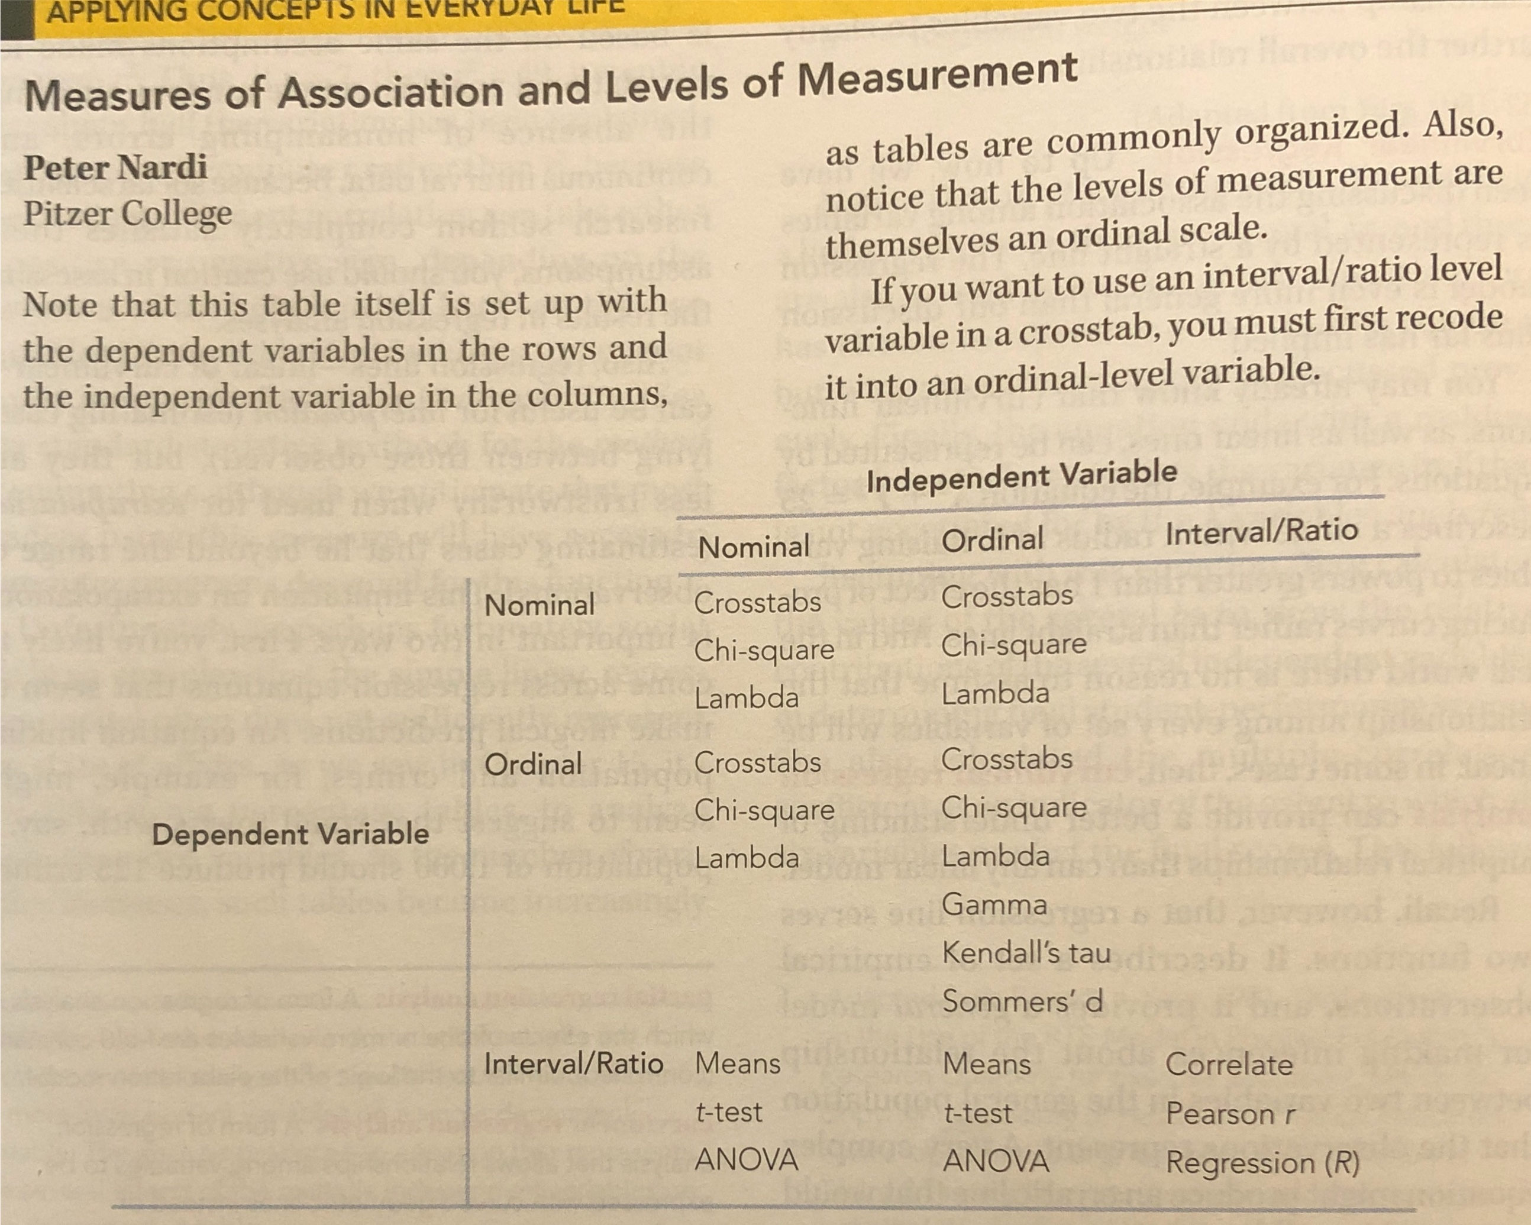

Dans notre cas, voici les mesures d’intensité qu’on peut calculer :

* + Tous ceux qui sont liés au chi-carré
    - Coefficient de Contingence de Pearson (C)
    - V de Cramer
    - Phi
  + lambda

**Application**

* + ***Coefficient de contingence de Pearson :***

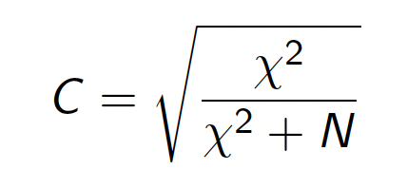

C = racine_carré (1,77/(1,77 + 35))

**C = 0,22 (relation faible)**

* + V de Cramer

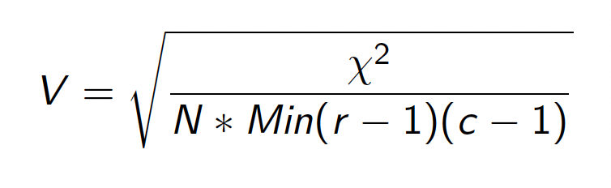

Min(r-1)(c-1) = Min (1, 2) = 1

V = racine_carrée(1,77/(35*1))

**V = 0.22**

**Le phi donnerait le même résultat.**

**Calcul du lambda**

|  |  |  |  |
| --- | --- | --- | --- |
|  | Non | Partiel | Temps plein |
|  |  |  |  |
| Homme | 3 | 5 | 7 |
| Femme | 8 | 4 | 8 |
| Total | 11 | 9 | 15 |

|  |  |  |  |  |
| --- | --- | --- | --- | --- |
| **Sans information sur le sexe** | | |  |  |
| Sexe | Type d’emploi | | |  |
|  | Non | Partiel | Temps plein | Total |
|  |  |  |  |  |
| Total | 11 | 9 | 15 |  |

Si nous ne connaissions que la variable dépendante, que prédirions-nous des individus de l’échantillon en terme de leur emploi?

Nous prédirons qu’il est en temps plein.

Nous aurions 15 fois raisons et 20 (35 – 15) fois tort.

Si nous savons que c’est un homme :

|  |  |  |  |  |
| --- | --- | --- | --- | --- |
| **Homme** |  |  |  |  |
| Sexe | Type d’emploi | | |  |
|  | Non | Partiel | Temps plein | Total |
|  |  |  |  |  |
| Homme | 3 | 5 | 7 |  |

Nous commettrions 8 erreurs

Si nous savons que c ‘est une femme,

|  |  |  |  |  |
| --- | --- | --- | --- | --- |
| **Femme** |  |  |  |  |
| Sexe | Type d’emploi | | |  |
|  | Non | Partiel | Temps plein | Total |
|  |  |  |  |  |
| Femme | 8 | 4 | 8 |  |

Nous commettrions 12 erreurs

Erreur total si la variable indépendante est connue (8 + 12) = 20



**Lambda = (20 – 20)/20 = 0**

**Remarques sur Lambda**

* + Il peut donner comme résultat 0, dans des situations où il existe vraiment une relation entre les variables:
  + C’est le cas où une catégorie de la variable dépendante a une fréquence beaucoup plus élevée que les autres
  + A cause de cela, il est peu utilisé en science sociales où beaucoup de variables sont suffisamment asymétriques.

1. **Si vous devez étudier la relation entre l’âge et l’emploi, comment procéderiez-vous?**

La variable âge étant de type ratio, on ne peut pas analyser son association avec l’emploi à partir d’un tableau de contingence. Comme c’est une variable ordinale, on peut le transformer en une variable ordinale. Et ainsi, on peut analyser cette association.

## 2. Test de chi-deux avec R

1. Entrer les données précédentes dans R. Je vous ai fait cela. Utiliser le fichier qui s’appelle **Emploi_femme.csv**
2. Présenter le tableau de fréquence de la variable sexe, et commentez

ANALYSIS 🡪 SUMMARY 🡪 frequencies

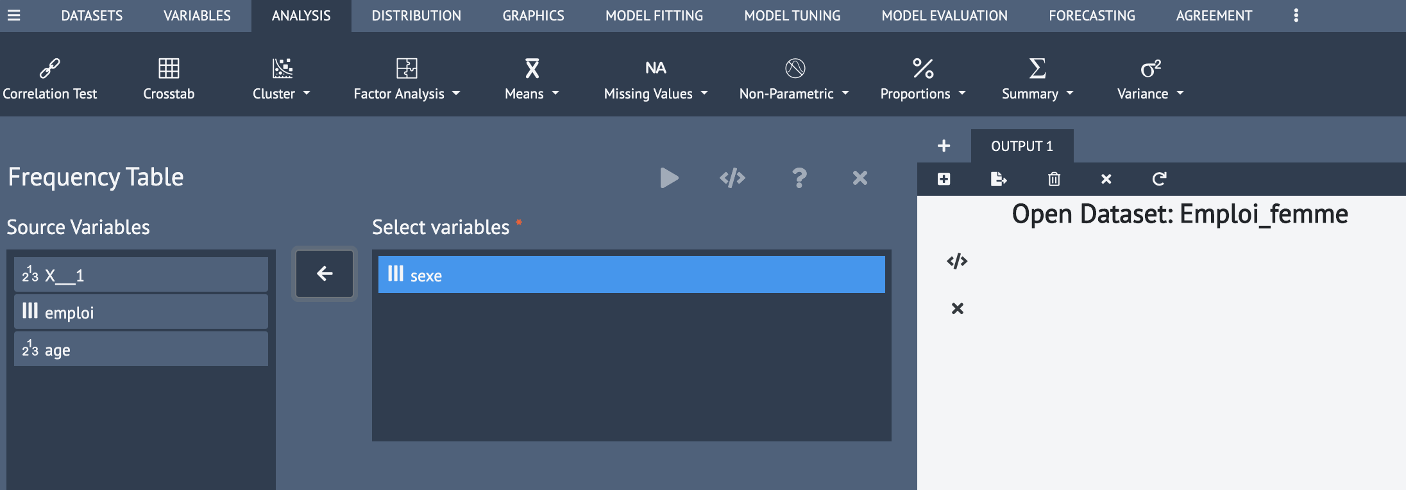

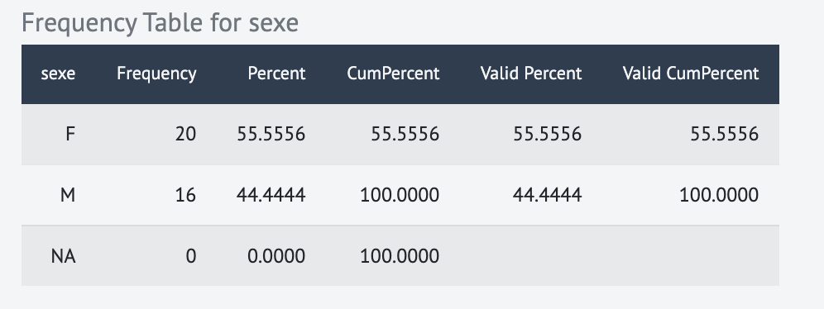

1. Présenter le tableau de fréquence de la variable emploi, et commentez

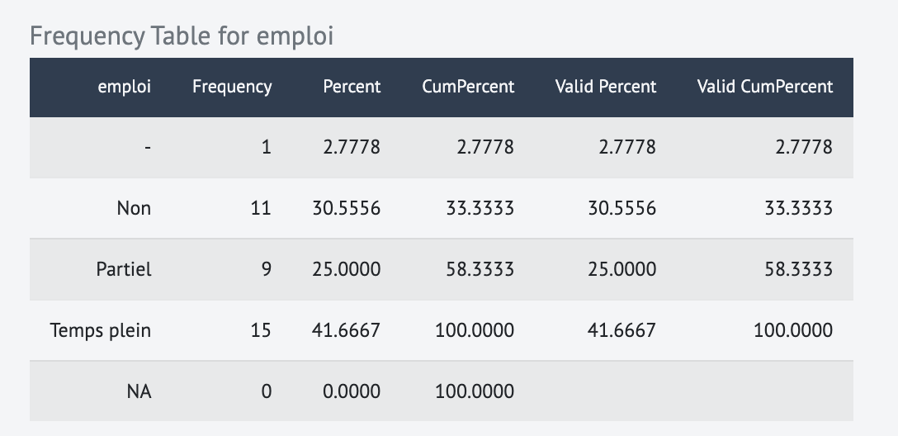

Il faut enlever la valeur manquante

Il ne considère pas le – comme NA. C’est à nous de recréer une nouvelle variable en le mettant comme NA.

Je crée la nouvelle variable emploi_NA

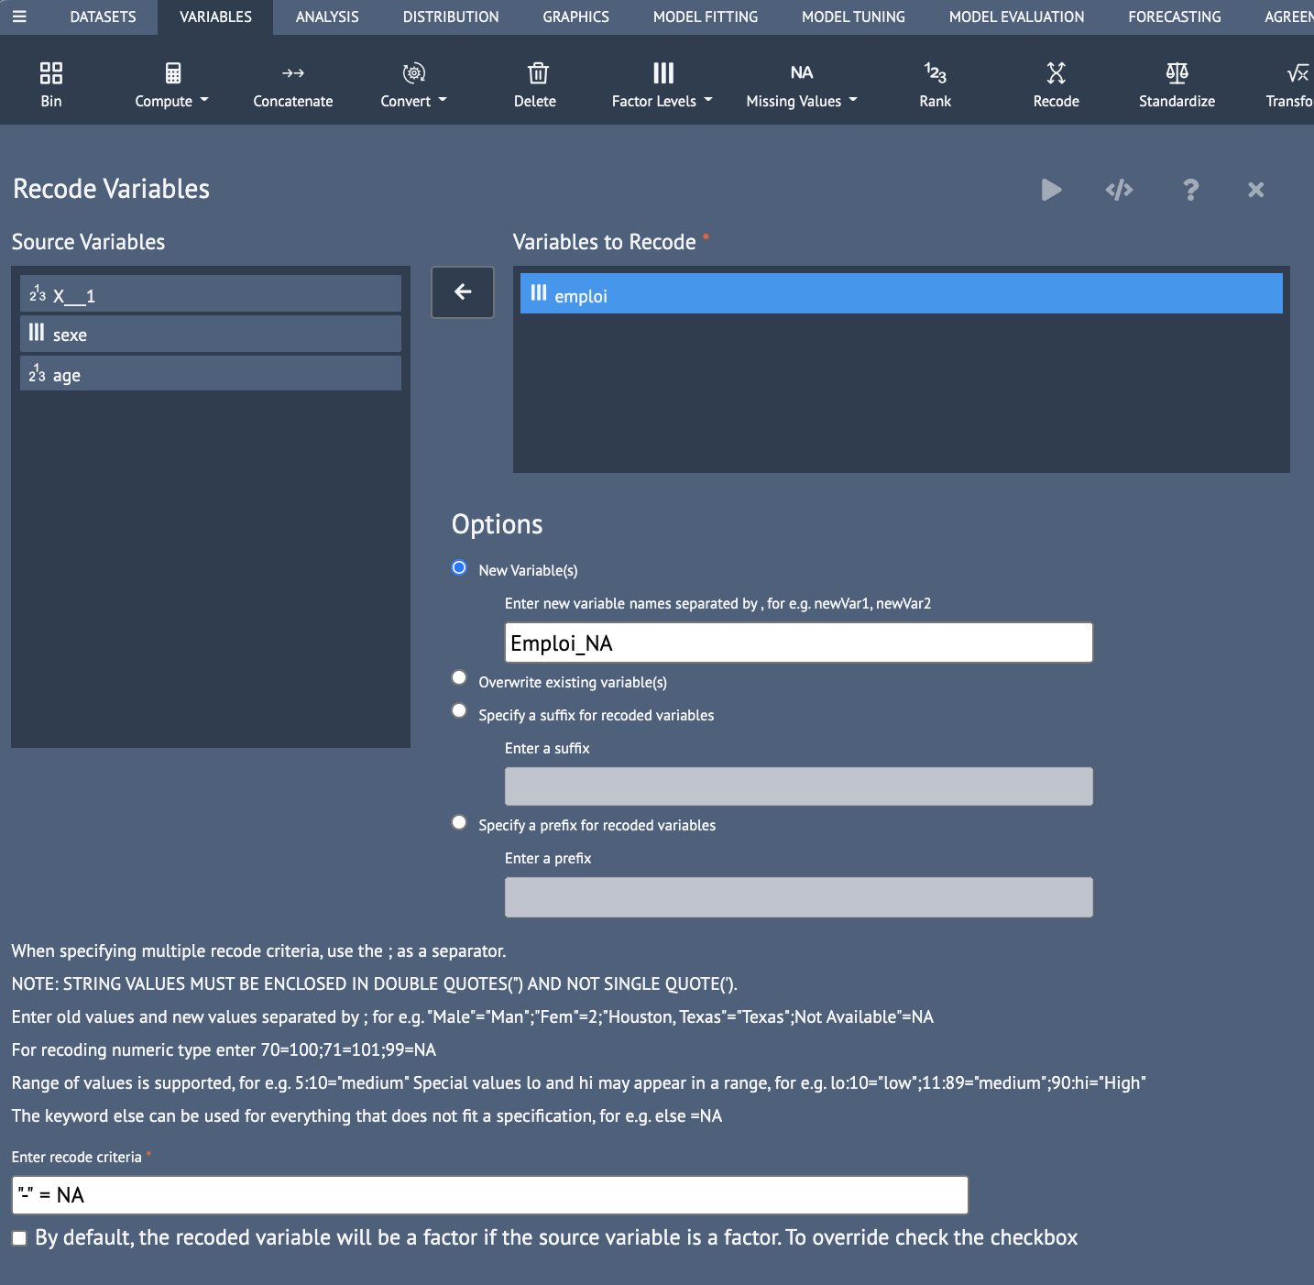

Comme je garde les autres réponses de emploi, je n’ai qu’à lui indiquer ce que ke veux changer.

J’obtiens alors le bon tableau de fréquence :

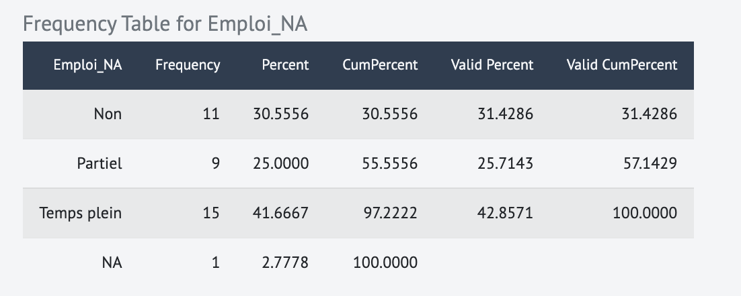

On observe que 2,8% de l’échantillon n’a pas indiqué son emploi. Ensuite om commentera le pourcentage valid.

1. Quelle est la relation entre le sexe et l’emploi?

Ceci lie deux variables factorielles. Il faut un tableau croisé

ANALYSIS 🡪 CROSSTAB

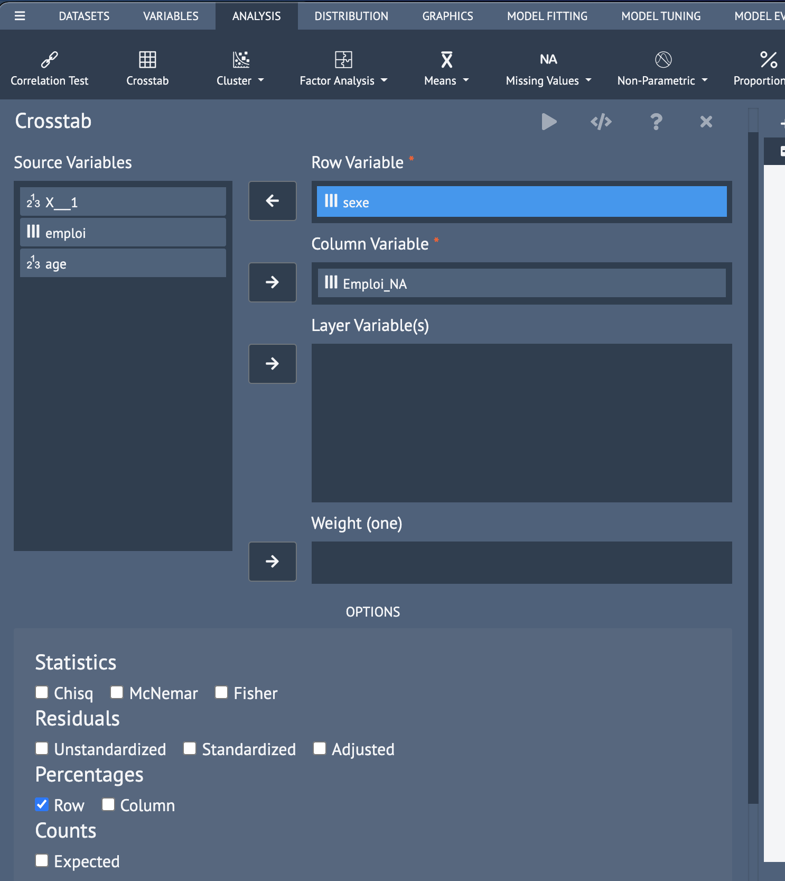

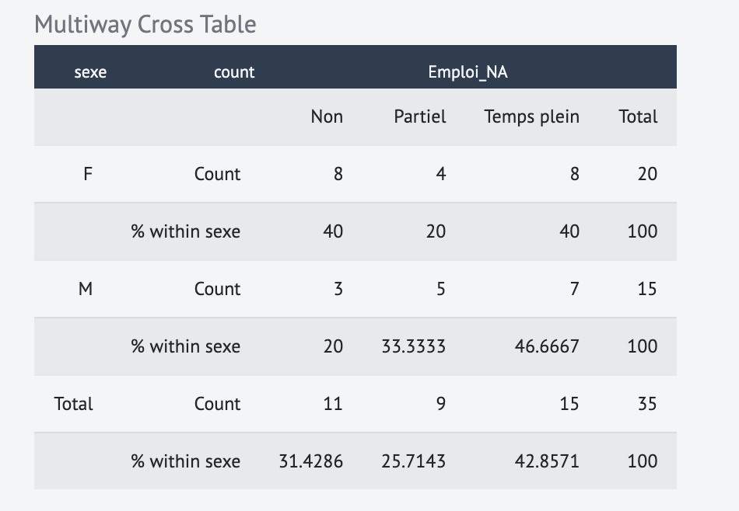

On voit clairement que le tableau croisé ne tient pas compte des données manquantes.

1. Cette relation est-elle statistiquement significative?

Il faut faire un test de chi-carré

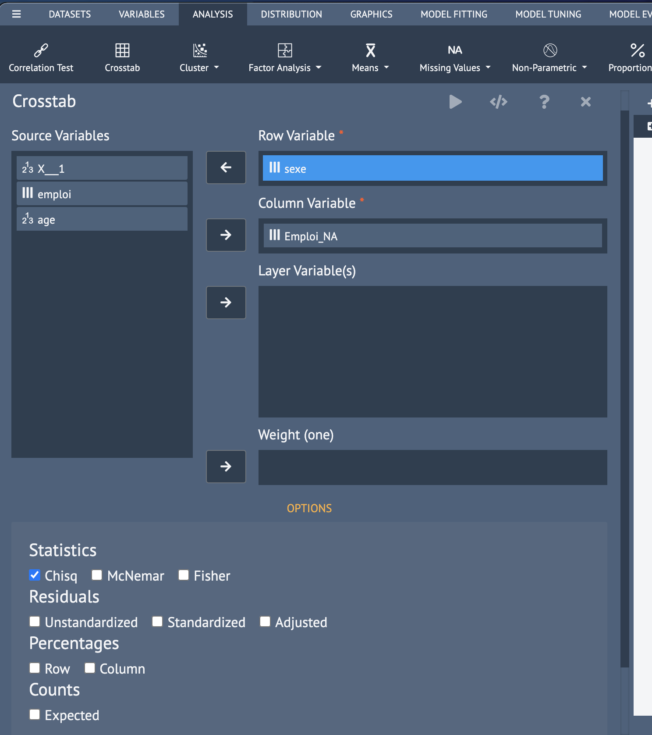

Voici le résultat que vous obtenez :

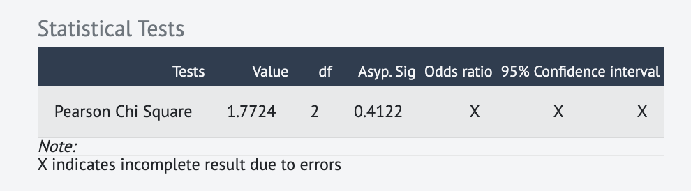

C’est rassurant j’imagine que vous obtenez la même chose manuellement.

1. Créer une nouvelle variable d’emploi que vous notez **emploi2** qui prend les valeurs suivantes:

* Si emploi prend les valeurs “non”” ou “temps partiel”“, emploi2 prend la valeur”ne travaille pas”
* Si emploi prend la valeur “Temps plein”, emploi2 prend la valeur “Travaille”

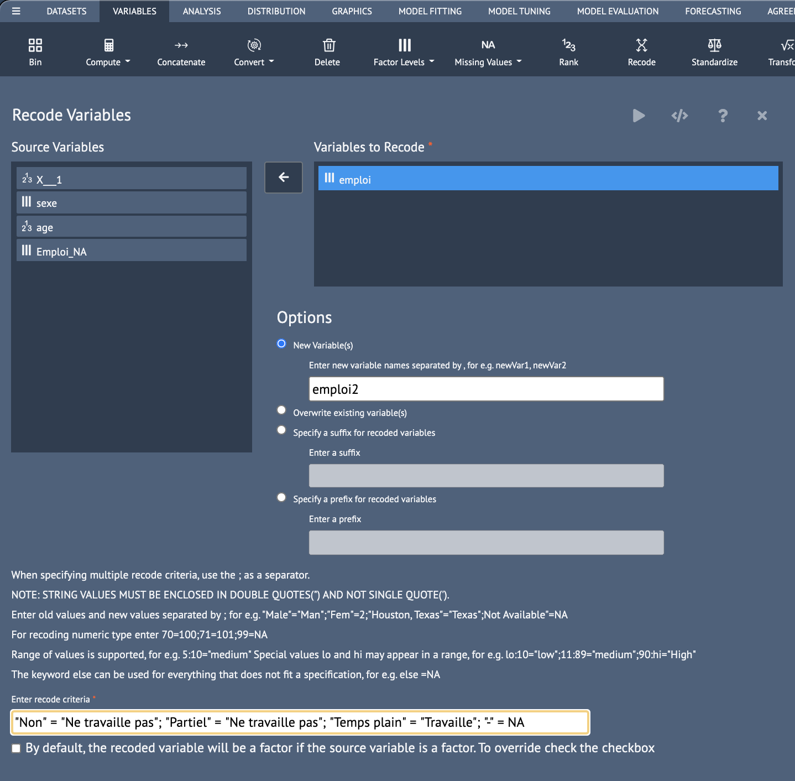

1. Créer aussi la nouvelle variable **groupe_age** qui prends deux valeurs:

* Moins de 30 ans
* 30 ans et plus

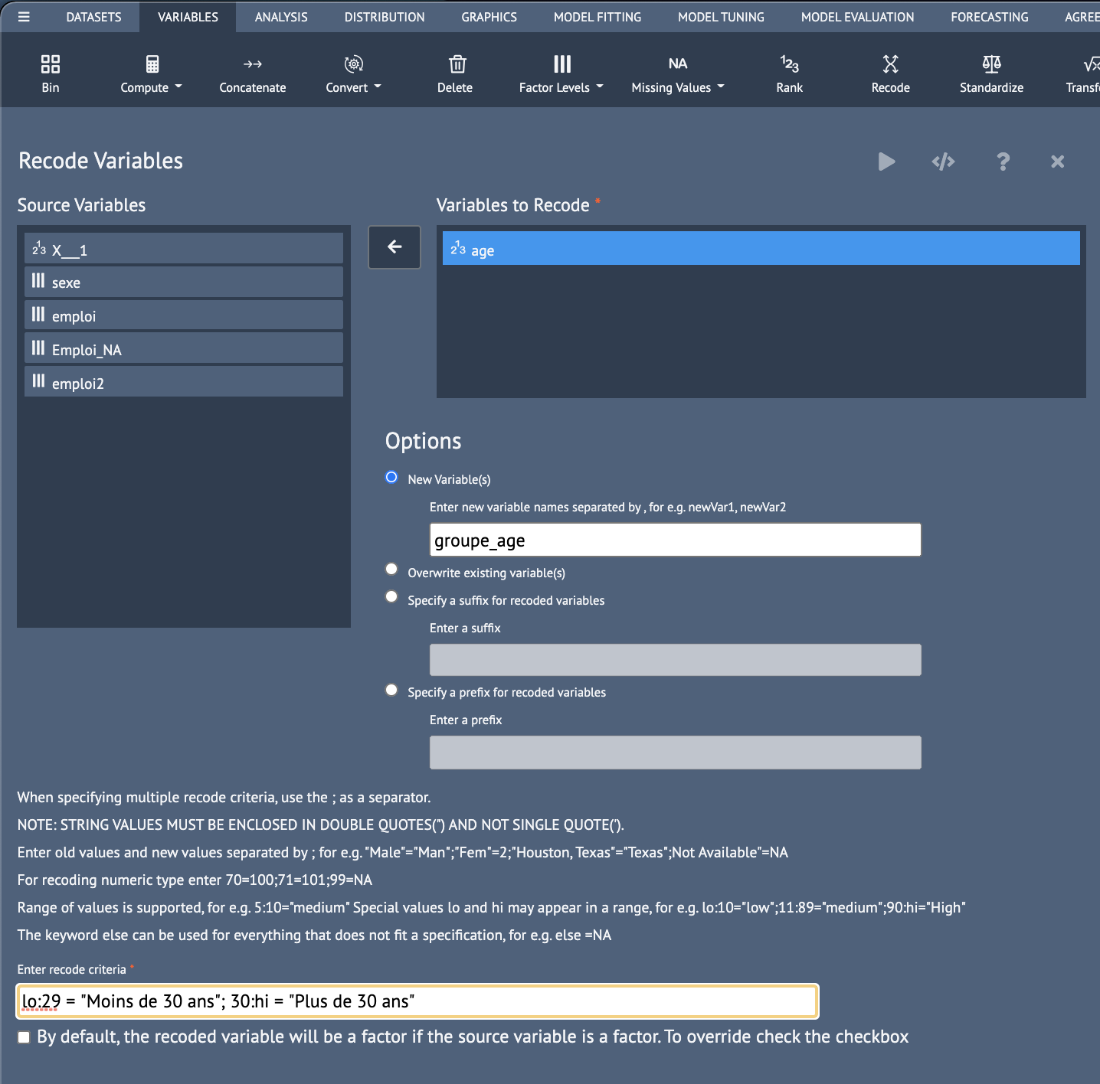

On peut voir que la nouvelle variable qui est crée n’est pas factorielle. Il faut donc la convertir.



VARIABLES 🡪 Convert 🡪 To factor

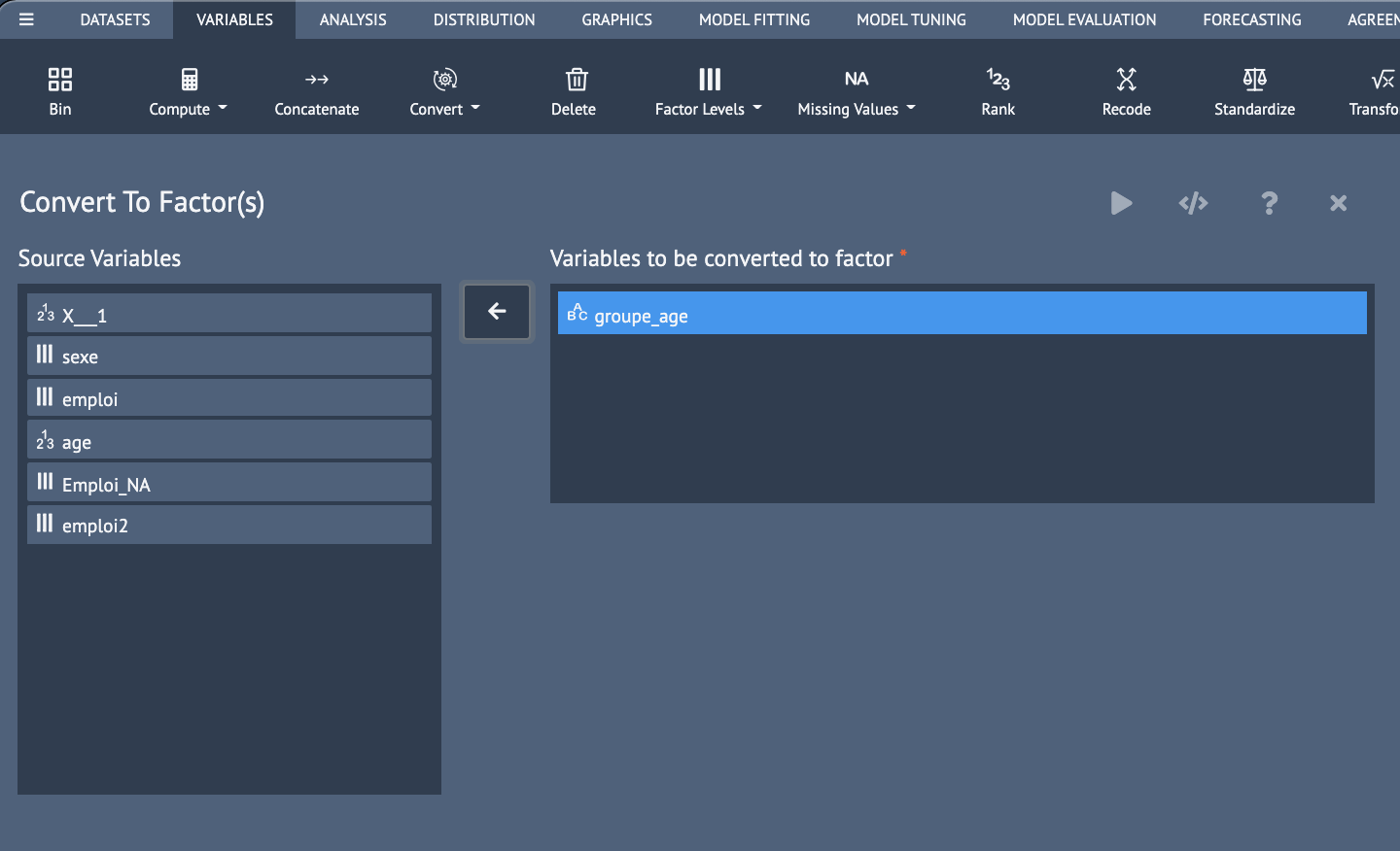

1. Étudiez à nouveau la relation entre le sexe et l’emploi, cette fois-ci séparément pour les moins de 30 ans et les 30 ans et plus

On peut chercher aussi à visualiser ce résultat

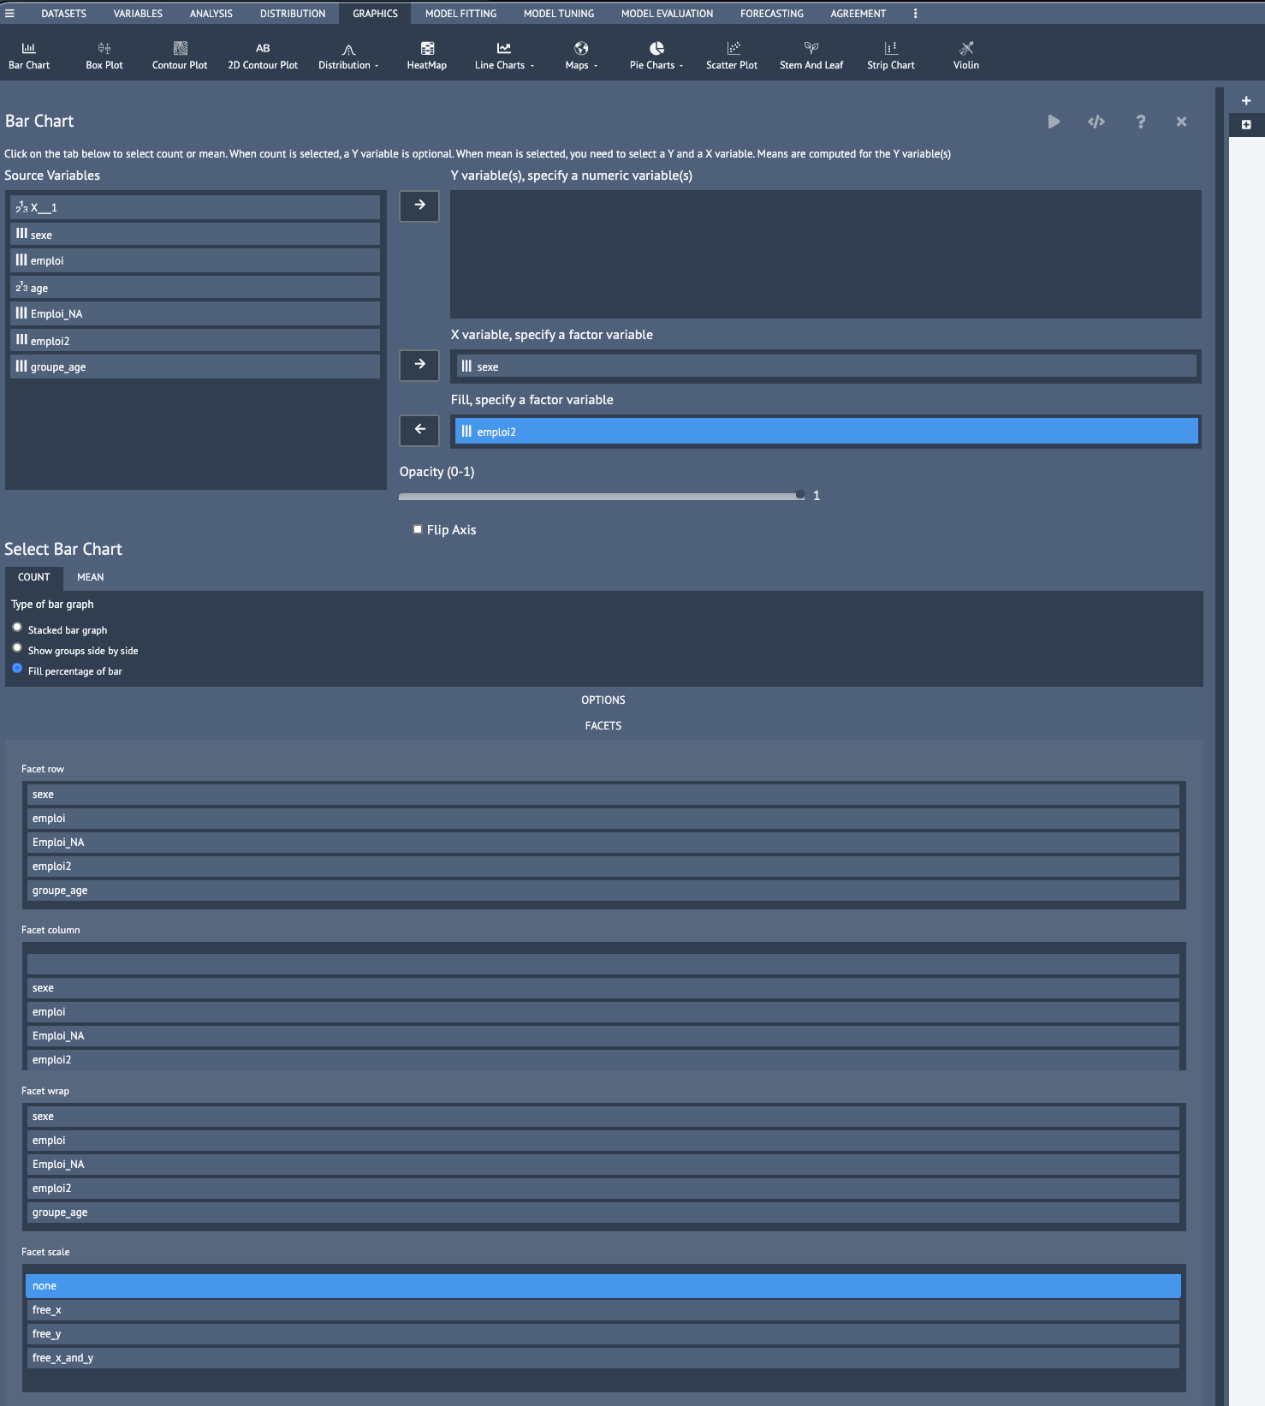

L’option facet wrap permet de faire ce graphique selon le groupe d’âges. Donc, on est en train de croisé trois variables



Voici le résultat :

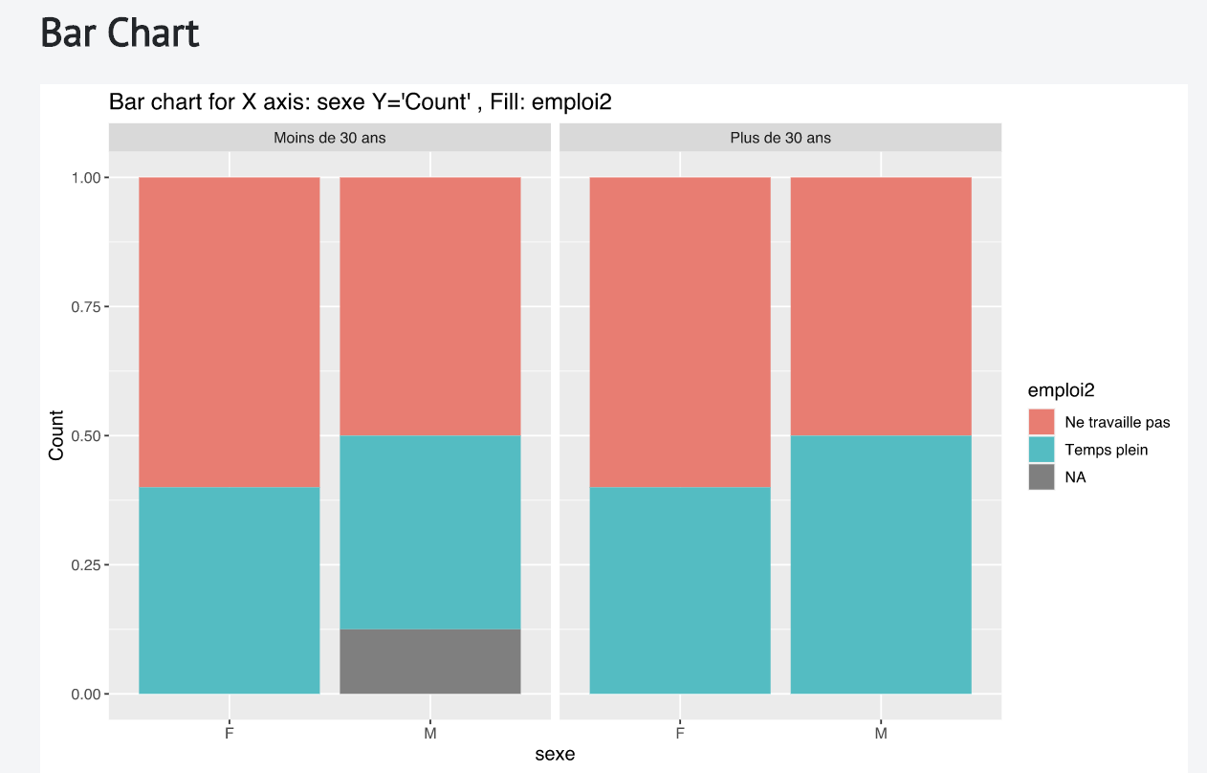

Si on veut le faire avec un tableau, on doit indiquer la variable groupe d’âge dans le « Layer Variable (s) »

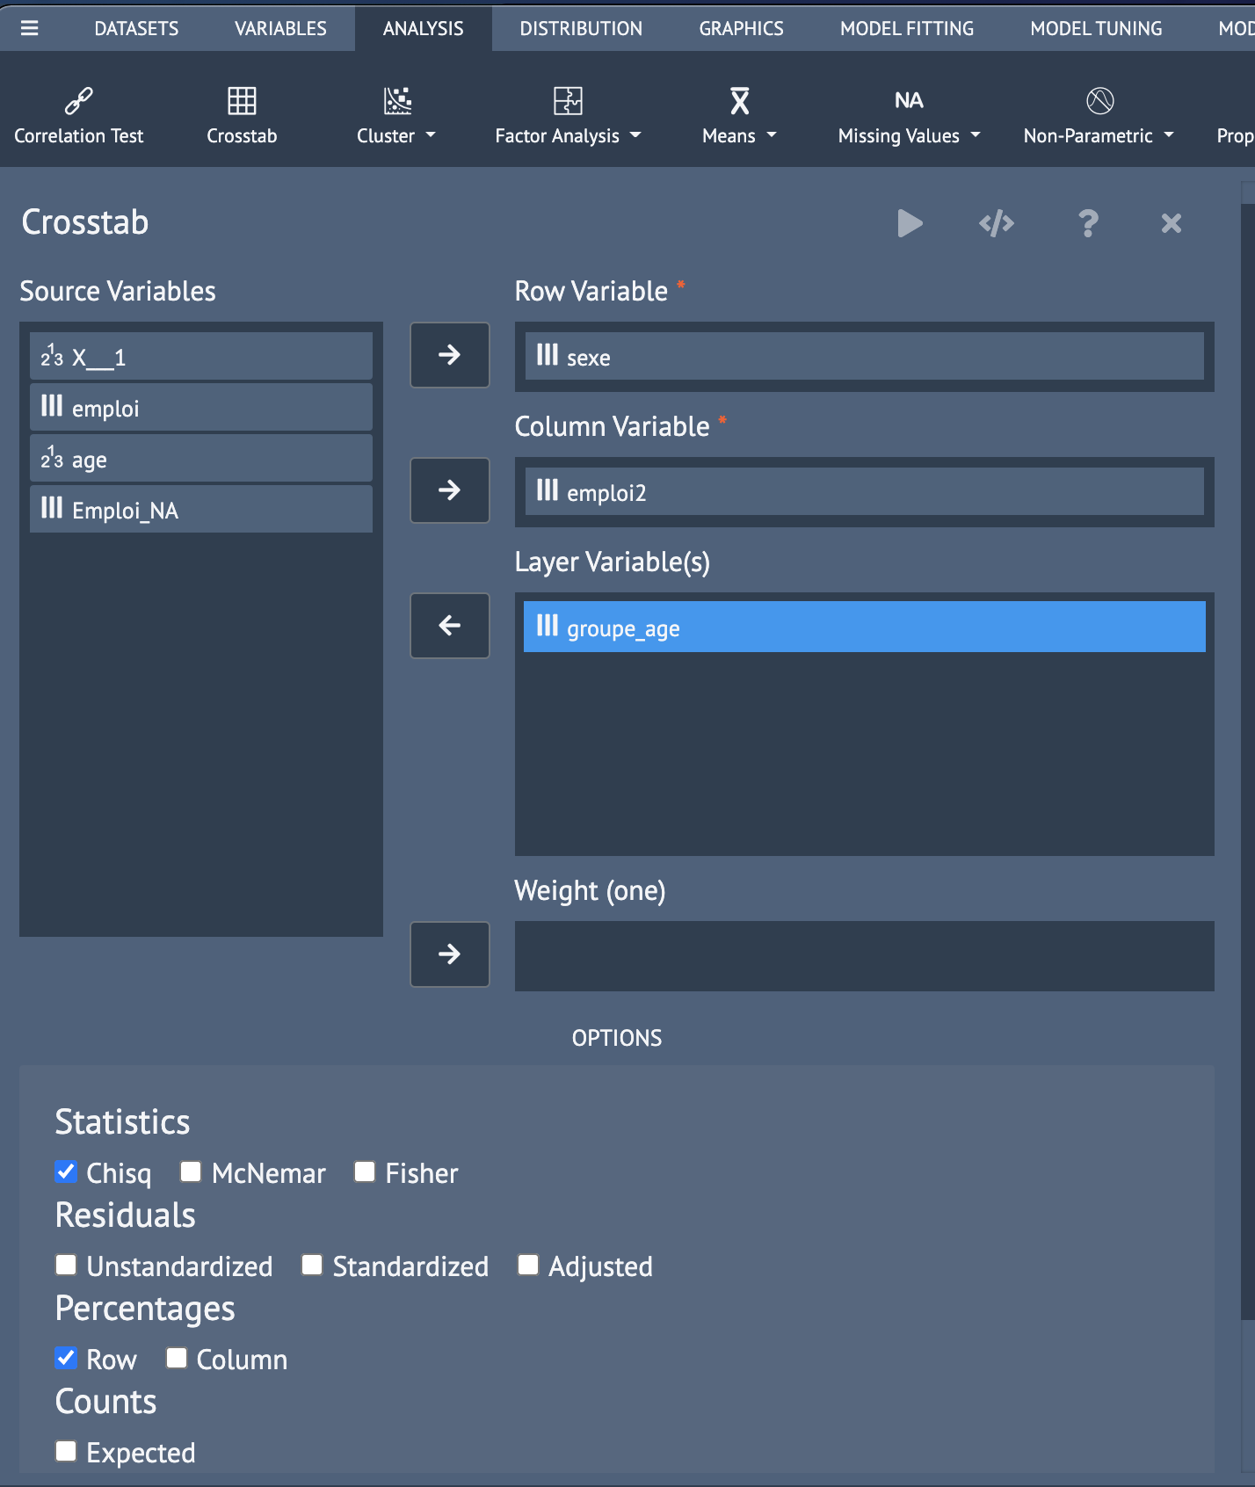

Voici le résultat :

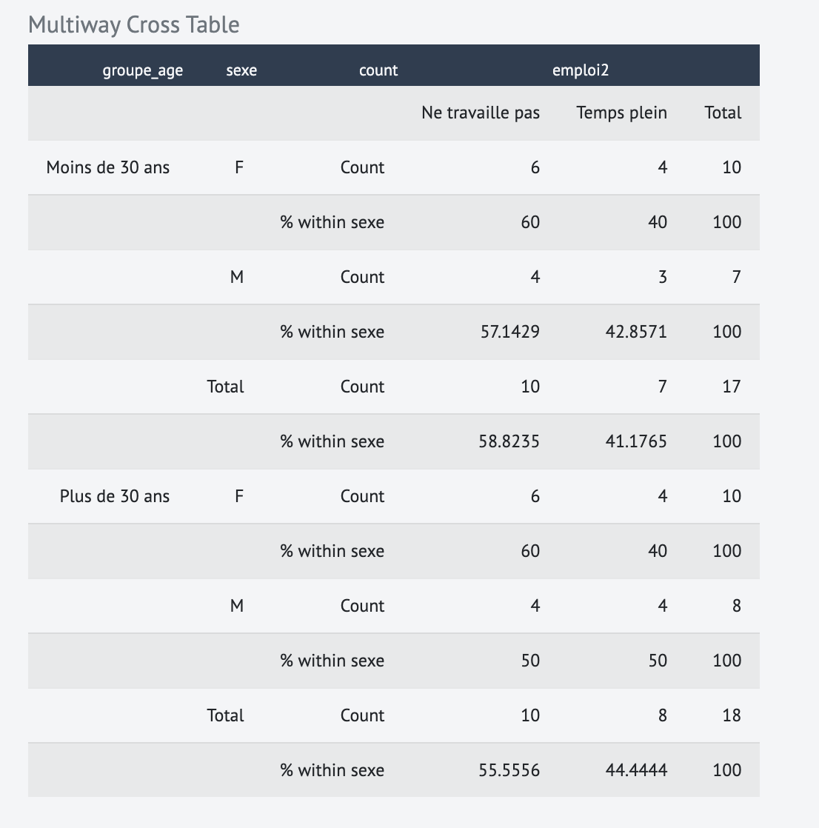

Comme j’ai demandé aussi le chi-carré, il me le donne pour chaque sous-groupe d’âge

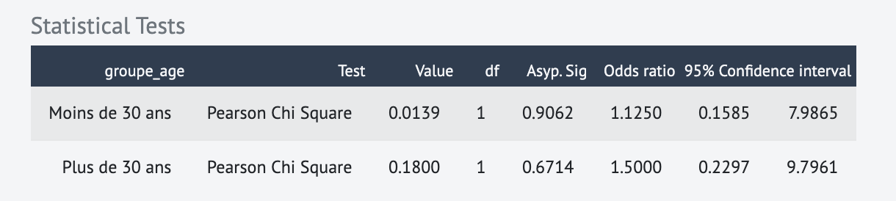

1. étudier la relation entre le groupe d’âge et l’emploi

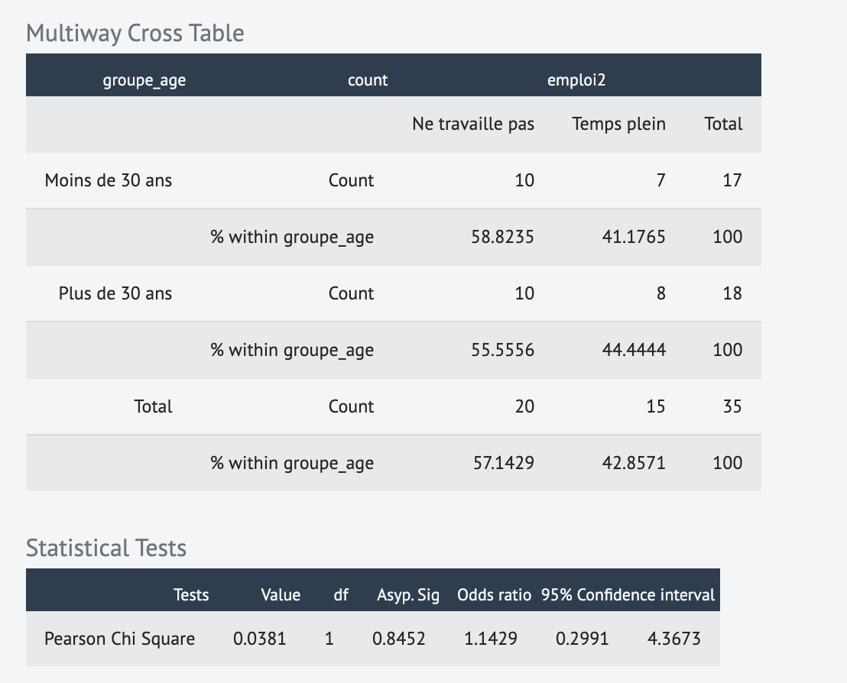

1. Mesure d’intensité

- Tout ce qui est associé au chi-carré

- Lambda

- Gamma de Goodman et Kruskal

Calculons le Gamma de Goodman et Kruskal

* + Repose sur la prédiction des scores de la variable dépendante à partir de la connaissance de la variable indépendante
  + Similaire au calcul du lambda, mais tient compte de l’ordre entre les valeurs des variables

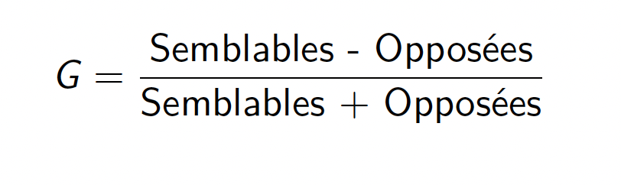

Varie de -1 à 1

L’ordre des variables est important:

VI (ordonnée du haut vers le bas par ordre **croissant**)

VD (ordonnée de gauche vers la droite par ordre décroissant)

|  |  |  |  |
| --- | --- | --- | --- |
|  | Temps plein | Partiel | Non |
| Moins de 30 ans | 7 | 5 | 5 |
| Plus de 30 ans | 8 | 4 | 6 |

**Pairs semblables**

|  |  |  |  |
| --- | --- | --- | --- |
|  | Temps plein | Partiel | Non |
| Moins de 30 ans | 7 | 5 | 5 |
| Plus de 30 ans | 8 | 4 | 6 |

Les 8 répondants de plus de 30 ans et qui travaillent à temps plein sont dans le « bon ordre » par rapport à chacun des 5 répondants de moins de 30 ans qui travaillent à temps partiel. Puisque chacun de ces 8 répondants de la cellule du coin inférieur gauche peut être couplé avec chacun des 5 répondants de moins de 30 ans qui travaille à temps partiel, il y a un total de 8*5 = 40 paires semblables.

De même

|  |  |  |  |
| --- | --- | --- | --- |
|  | Temps plein | Partiel | Non |
| Moins de 30 ans | 7 | 5 | 5 |
| Plus de 30 ans | 8 | 4 | 6 |

8*5 = 40 cas semblables

Et

|  |  |  |  |
| --- | --- | --- | --- |
|  | Temps plein | Partiel | Non |
| Moins de 30 ans | 7 | 5 | 5 |
| Plus de 30 ans | 8 | 4 | 6 |

4*5 = 20 cas semblables

Pour un total de

Ainsi, au total 40 + 40 + 20 = 100 paires sont ordonnées dans la même direction pour les deux variables.

**Paires opposées**

|  |  |  |  |
| --- | --- | --- | --- |
|  | Temps plein | Partiel | Non |
| Moins de 30 ans | 7 | 5 | 5 |
| Plus de 30 ans | 8 | 4 | 6 |

7* 4 = 28

7 * 6 = 42

|  |  |  |  |
| --- | --- | --- | --- |
|  | Temps plein | Partiel | Non |
| Moins de 30 ans | 7 | 5 | 5 |
| Plus de 30 ans | 8 | 4 | 6 |

= 5*6 = 30

Total = 28 + 42 + 30 = 100

G = (100 – 100)/(100 + 100) = 0

## 3. Mesure d’association

La plupart des mesures d’association ne sont pas dans BlueSky. Je n’ai vu que le chi-carré. Vous pouvez utiliser d’autres packages pour vous aider.

Installer les packages suivant dans BlueSky: - **summarytools** 9https://cran.r-project.org/web/packages/summarytools/vignettes/introduction.html) et - **DescTools** (<https://www.rdocumentation.org/packages/DescTools/versions/0.99.44>)

* En utilisant DescTools, calculer les statistiques suivantes:

1. A partir de la réponse 1.8 ou 2.5, calculer les mesures d’intensité suivantes:

* le coefficient de contingence de Pearson
* le V de Cramer
* le phi
* le coefficient de prédiction de Guttman
* Gamma de Goodman et de Kruskal
* le Dyx de Somers
* le tau-b et
* le tau-c

1. Maintenant, analyser l’association entre la variable groupe_age créée au 2.7 et l’employabilité.

* Présenter le tableau qui montre cette association
* Quel est le degré de liberté de ce tableau?
* Est-ce que cette association est significative au seuil de 1%?
* Calculer les mesures d’intensité suivantes:
  + le coefficient de contingence de Pearson
  + le V de Cramer
  + le phi
  + le coefficient de prédiction de Guttman
  + Gamma de Goodman et de Kruskal
  + le Dyx de Somers
  + le tau-b et
  + le tau-c